DUOC UC - Escuela de informática y telecomunicaciones
Propuesta de Proyecto y Especificación de Requisitos de Software
Proyecto: Kineconect
Revisión: [01]
01/10/2026

Documento de Diseño basado en UML

Contenido
2 Ficha del documento 2
3 Integrantes: 2
4 Diseño 5
4.1 Diagrama de Casos de Uso 5
4.2 Vista Lógica 5
4.2.1 Modelo E-R 5
4.2.2 Diagrama de Clases 5
4.2.3 Diagrama de Secuencia 5
4.3 Vista Despliegue 5
4.3.1 Diagrama de Componentes 5

Ficha del documento

Fecha | Revisión | Autor | Modificación

Documento validado por las partes en fecha:

Integrantes:
Nombre Integrante del Equipo | Rol Definido
Benjamín Celis | Product Owner / Full Stack Developer
Matías Sáez | Backend Developer & Data Lead
Nicolás Mella | Frontend Developer & UI/UX

Diseño

Diagrama de Casos de Uso
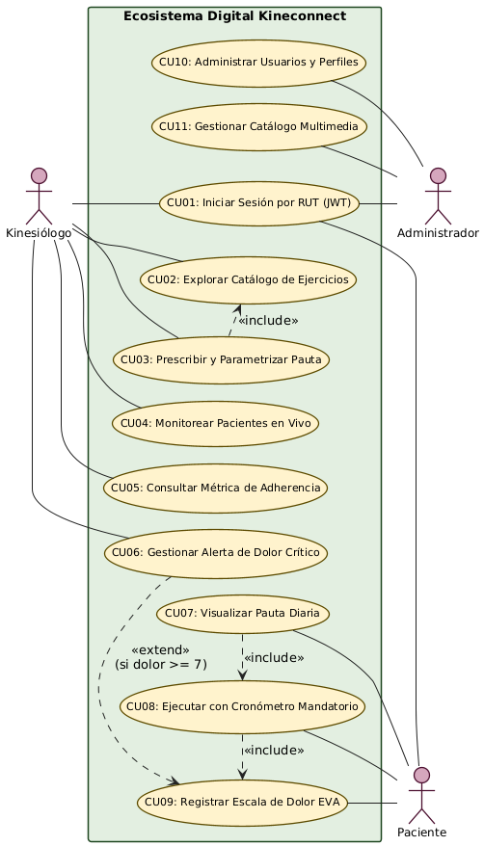

Vista Lógica
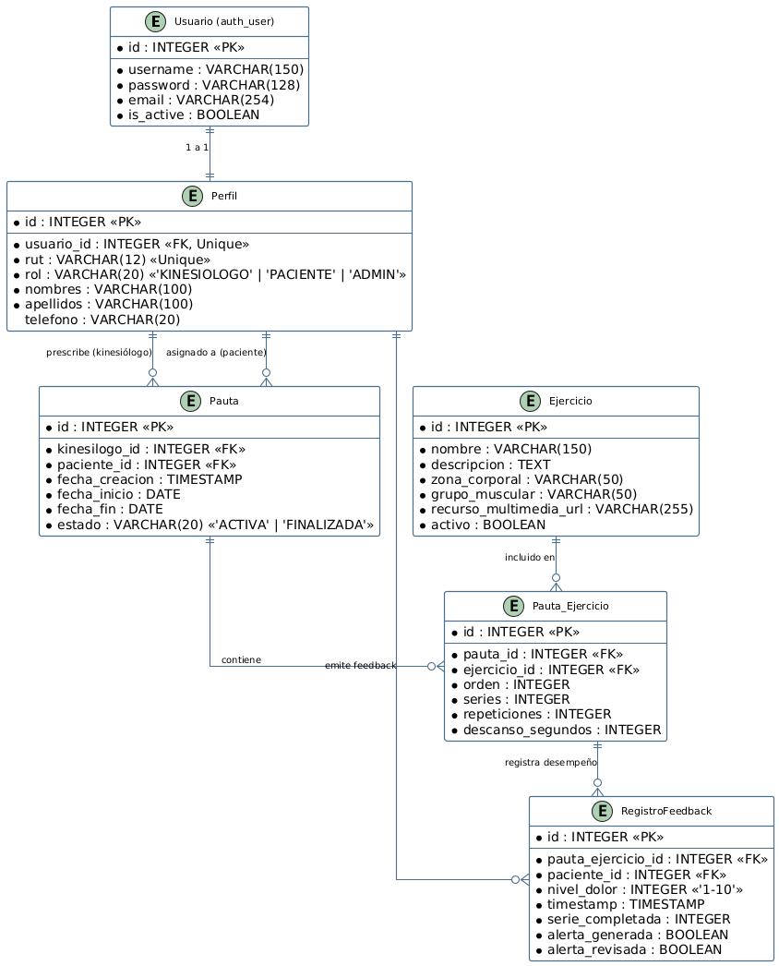

Modelo E-R
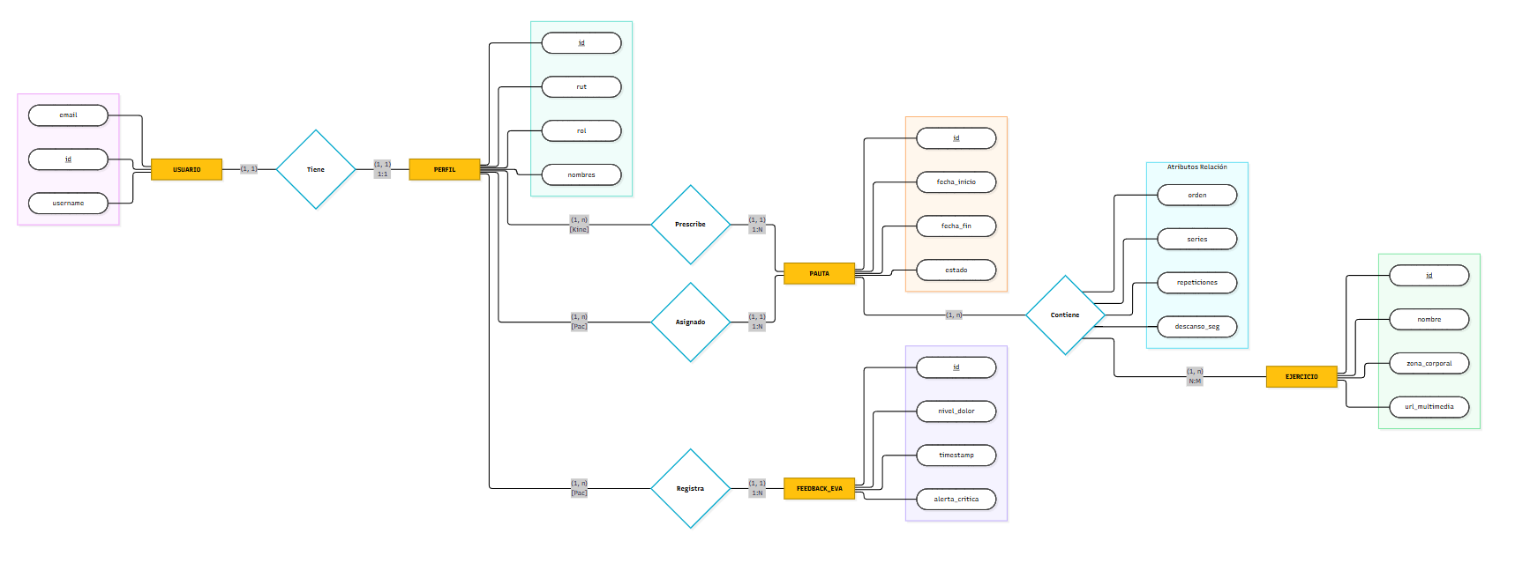

Diagrama de Clases
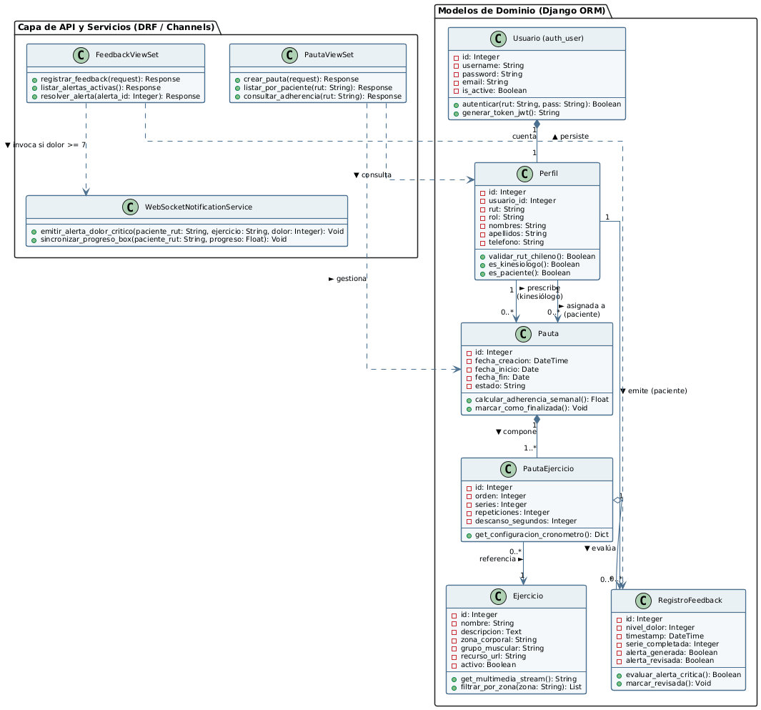

Diagrama de Secuencia
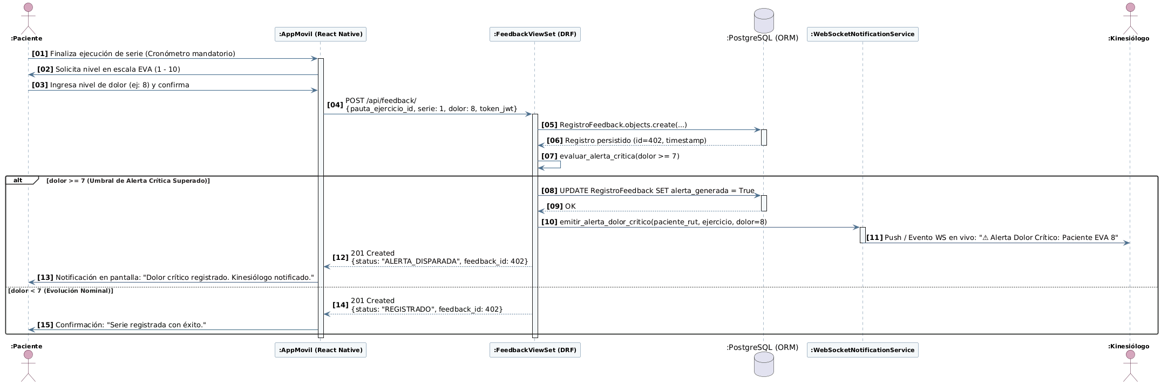

Vista Despliegue
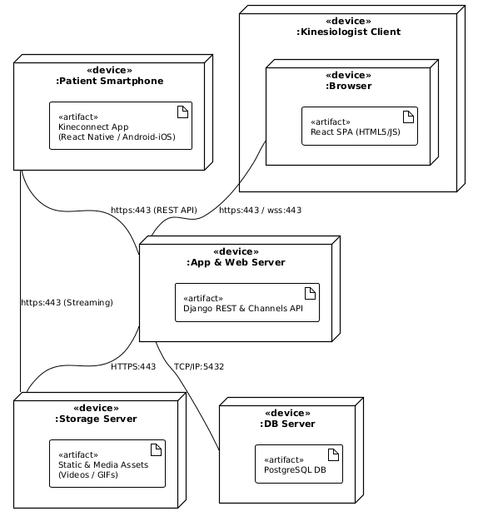

Diagrama de Componentes
